Федеральное государственное образовательное бюджетное

учреждение высшего образования

**«Финансовый университет при Правительстве Российской Федерации»**

**(Финансовый университет)**

Колледж информатики и программирования

Специальность 09.02.03 «Программирование в компьютерных системах»

**КВАЛИФИКАЦИОННЫЙ ЭКЗАМЕН**

Профессиональный модуль ПМ.01 Разработка модулей программного обеспечения для компьютерных систем

*(наименование профессионального модуля)*

Выполнила:

обучающаяся группы № 3ПКС-420

А.М. Дронникова _

*(И.О. Фамилия)*

Проверили:

Г.И. Киреева

*(И.О. Фамилия)*

И.В.Сибирев

*(И.О. Фамилия)*

Оценка _______________

Дата _______________

**Москва**

**2022**

**Экзаменационный билет №3**

Код выполнения:

// Билет№3.cpp :

#include <iostream>

#include <string>

#include <cstdlib> //Для функций srand и rand

#include <fstream> //Для записи в файл

#include <Windows.h>

#include <cmath> //Для функции round

#include <ctime> //Для функции time

#include <fstream>

using namespace std;

class Tourist

{

public:

string km;

string surname;

int routes[10]; //Массив маршрутов

Tourist(string surname1)

{

surname = surname1;

}

Tourist(string surname1, string kilometr1)

{

surname = surname1;

km = kilometr1;

}

};

int RandomNumbers() //Метод для получения случайных чисел

{

int way= 1 + rand() % 40;

return way; //Функция, возвращающая случайные километры

}

string ToStringKilometers(Tourist tourist) //Метод для перевода значений в строку

{

string str = "[";

for (int i = 0; i < 10; i++)

{

str += to_string(tourist.routes[i]); //Преобразование числа в строку

if (i<9)str += ", ";

}

str += ']';

return str;

}

void OutputInfo(Tourist tourist) //Метод для вывода информации о туристе

{

cout << "Турист " << tourist.surname << " ";

cout << ToStringKilometers(tourist);

cout << endl;

}

double avg(Tourist tourist) //Подсчёт сумм для рассчёта средних значений

{

double avg;

unsigned int sum = 0;

__asm

{

xor eax, eax

xor ecx, ecx

mov ecx, 0

metka:

add eax, tourist.routes[ecx * 4]

inc ecx

cmp ecx, 9

jl metka

xor bx, bx

xor cx, cx

mov sum, eax

}

avg = (double)sum / 10; //Вычисление среднего значения

return avg;

}

int main()

{

srand((unsigned int)time(NULL)); //Установка рандома для получения новых случайных чисел при каждом запуске программы

SetConsoleCP(1251);

SetConsoleOutputCP(1251);

string sur1, sur2, sur3;

cout << "Введите фамилию первого туриста: ";

cin >> sur1;

cout << "Введите фамилию второго туриста: ";

cin >> sur2;

cout << "Введите фамилию третьего туриста: ";

cin >> sur3;

Tourist tourist1(sur1), tourist2(sur2), tourist3(sur3);

for (int i = 0; i < 10; i++)

{

tourist1.routes[i] = RandomNumbers();

tourist2.routes[i] = RandomNumbers();

tourist3.routes[i] = RandomNumbers();

}

double avg1 = avg(tourist1);

double avg2 = avg(tourist2);

double avg3 = avg(tourist3);

OutputInfo(tourist1);

cout << tourist1.surname + " в среднем прошёл: " << round(avg1 * 100) / 100 << endl << "--------------------------------" << endl;

OutputInfo(tourist2);

cout << tourist2.surname + " в среднем прошёл: " << round(avg2 * 100) / 100 << endl << "--------------------------------" << endl;

OutputInfo(tourist3);

cout << tourist3.surname + " в среднем прошёл: " << round(avg3 * 100) / 100 << endl << endl;

cout << "--------------------------------------" << endl << endl << endl << endl;

ofstream file; //Поток для записи файла

file.open("Итоговый_файл.txt"); //Открытие файла

if (file.is_open())

{

file << tourist1.surname << std::endl;

file << "Все маршруты: " << ToStringKilometers(tourist1) << endl;

file << "Среднее пройденное расстояние: " << round(avg1 * 100) / 100 << endl;

file << "---------------------------" << endl;

file << tourist2.surname << std::endl;

file << "Все маршруты: " << ToStringKilometers(tourist2) << endl;

file << "Среднее пройденное расстояние: " << round(avg2 * 100) / 100 << endl;

file << "---------------------------" << endl;

file << tourist3.surname << std::endl;

file << "Все маршруты: " << ToStringKilometers(tourist3) << endl;

file << "Среднее пройденное расстояние: " << round(avg3 * 100) / 100 << endl;

}

cout << "Хотите вывести данные из файла (1-да, 0-нет)";

int answer;

cin >> answer;

if (answer) {

string line;

ifstream file1("Итоговый_файл.txt"); //Поток для чтения файла

cout << "ЧТЕНИЕ ИЗ ФАЙЛА" << endl;

if (file.is_open()) {

while (getline(file1, line))

{

cout << line << endl;

}

}

}

cout << "ВЫПОЛНЕНИЕ ЗАКОНЧЕНО" << endl;

file.close();

}

Вывод в консоль:

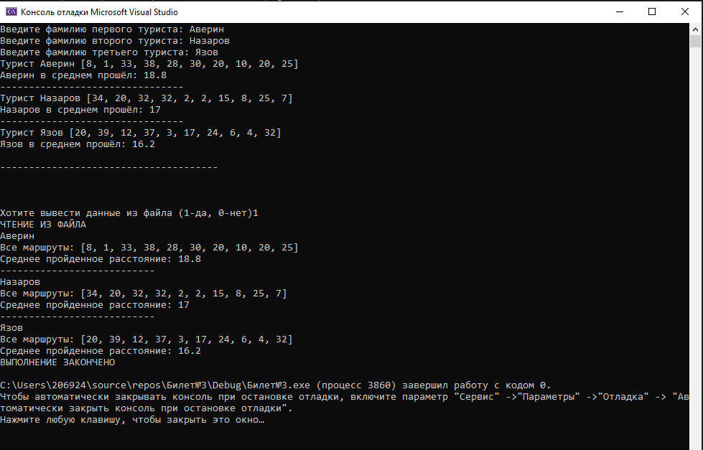

Вывод в файл:

